Laboratoire 5

Utilisation d’un tableau de pointeur

Ce laboratoire est à faire individuellement. Vous allez créer un nouveau programme lab5.cpp qui manipulera un nouvel objet. Ce nouvel objet regroupe les informations d’un mois soit son nom, son nombre de jour, la température et les précipitations pour chaque jour du mois. L’utilisation de l’allocation dynamique pour le nom du mois et les données est plus efficace vu que chaque mois n’a pas le même nombre de jour et le nom du mois n’est pas la même longueur.

Voici la déclaration de la classe Mois que vous devez créer
class mois
{
private:
char *_nom; //pointeur sur le nom du mois
int _nbjour; //nombre de jour dans le mois
int *_tabdonnee[2]; //tableau de 2 pointeurs qui pointent sur les
//températures et précipitations journalières
public:
mois();
mois(const char* nom, int jour, int stat[][31]);
~mois();

float moyPrecipitation()const;
float moyTemperature()const;

void printMois(ostream& sortie)const;
void printDonnee(ostream& sortie)const;
void printMoy(ostream& sortie)const;

void lire(istream& entree);

friend ostream& operator<<(ostream& sortie, const mois& x);
friend istream& operator>>(istream& entree, mois& x);
};

Étape 1
Construisez cette classe et programmer d’abord le constructeur sans paramètre, celui avec 3 paramètres et le destructeur. Vous pouvez coder une méthode clear(), elle vous sera utile plus tard. Appeler la méthode clear() dans le destructeur.

Pour tester vos méthodes écrire les instructions suivantes :

int iJanvier[2][31]={{-31,-15,-20,-25,-5,5,-30,-18,-20,-21,-15,0,-31,
-15,-20,-25,-5,5,-30,-18,-20,-21,-15,0,-8,-10,-14,
-18,-13,-5,-8}, {1,5,0,5,5,5,30,18,20,21,15,0,31,15,20,25,5,5,30,18,20,21,15,0,8,10,14,18,13,5,8}};

mois janvier("janvier",31,iJanvier);
mois annee[12];

Attention, vous devez utiliser la notation *annee au lieu de annee[0] pour atteindre les éléments de votre vecteur. Le seul endroit où nous verrons des crochets dans votre laboratoire, c’est lors de l’allocation avec le new et de la désallocation avec le delete.
Étape 2
Coder les fonctions d’affichages (attention de tester le cas d’un mois vide « NULL »)
- printMois //affiche le nom du mois ainsi que le nombre de jours
- printDonnee //affiche le contenu des 2 tableaux de données
- Surcharge de << //affiche le nom, les données de chaque mois

Étape 3
Surcharger l’operator>> pour lire naturellement le contenu de votre objet. Pour la lecture, elle sera fait dans un fichier alors vérifier le format pour bien coder la méthode lire. Attention de penser au cas où on lit dans un mois non vide.

Étape 4
Écrire la fonction qui lit dans le fichier et tester. Si votre surcharge a bien été codée, vous pourriez lire des mois dans le fichier aussi naturellement que si vous lisiez 12 nombres.

//la fonction est incomplète
void lireMoisAnnee(mois tab[])
{
ifstream flot("meteo.txt", ios::in); //ouverture du ficher

for(i=0;i<12;i++)
flot >> *(tab+i); //lecture d’un mois
}

Étape 5
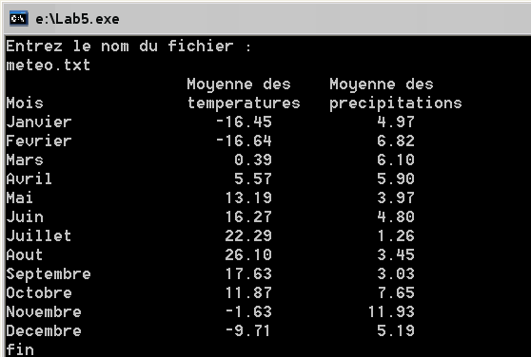
Coder les méthodes qui calculent les moyennes de précipitations et de températures ainsi que la méthode printMoy. Tester le tout.

Étape 6
Modifier votre surcharge d’opérateur << pour afficher à l’écran le résultat suivant :

Votre main devrait contenir que quelques instructions, comme ceci. Le reste est dans les méthodes ou fonction.

mois annee[12];
lireMoisAnnee(annee);

cout << "Moyenne des" << "Moyenne des" << endl;
cout << "Mois" << "temperatures" << "precipitations" << endl;
for(int i=0;i<12;i++)
cout << *(annee+i);

Utiliser la librairie <iomanip> avec les attributs right, left, fixed, setprecision et setw pour formater l’affichage comme sur l’image ci-dessus.

Remettre une copie papier avec screen shot et le projet zippé dans retour pour jeudi le 18 octobre 8h30.

